96年7-9月國家公園統計概況

營建署會計室
96年11月2日
今〈96〉年7-9月國人參訪6個國家公園40處遊憩據點之遊客人次計3,830千人次，較上年同期減20.0%，乃受8月份颱風影響，山區道路毀損，致遊客人次銳減，其中以太魯閣國家公園減少27.4%最多，墾丁國家公園減少24.0%次之，玉山國家公園減少14.2%再次之。
7-9月國人參訪6個國家公園聽取簡報及解說服務者，按參訪人員分計有1,330千人次，較上年同期增6.4%，其中以一般遊客1,213千人次占91.2%最多，社會團體58千人次占4.4%次之，學校團體30千人次占2.3%再次之。按參訪活動內容分計有1,734千人次，較上年同期增5.7%，其中以參觀遊客中心1,449千人次占83.6%最多，影片欣賞198千人次占11.4%次之，戶外解說46千人次占2.7%再次之。
7-9月6個國家公園處理違反國家公園法案件137件，較上年同期減59.0%，其中以墾丁國家公園64件占46.7%最多，陽明山國家公園50件占36.5%次之，太魯閣國家公園13件占9.5%再次之。就違反國家公園法行為觀之：以「其他未經各管理處許可之行為」29件占21.2%最多，「其他經各管理處禁止之行為」21件占15.3%次之，「狩獵動物或捕捉魚類」18件占13.1%再次之。
國家公園遊憩據點遊客人次
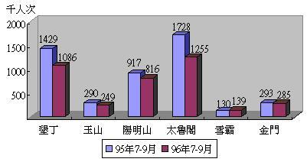
違法國家公園法案件
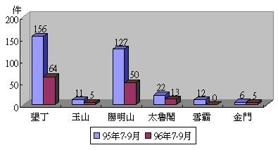
項 目 |  |  | 時 間 | 統 計 數 | 說 明
國家公園遊憩區遊客人次 |  |  | 96年 7-9月 | 3,830千人次 | 較95年同期 -20.0%
 | 墾丁 |  | 7-9月 | 1,086千人次 | 較95年同期 -24.0%
 | 玉山 |  | 7-9月 | 249千人次 | 較95年同期 -14.2%
 | 陽明山 |  | 7-9月 | 816千人次 | 較95年同期 -11.0%
 | 太魯閣 |  | 7-9月 | 1,255千人次 | 較95年同期 -27.4%
 | 雪霸 |  | 7-9月 | 139千人次 | 較95年同期 +7.1%
 | 金門 |  | 7-9月 | 285千人次 | 較95年同期 -2.5%
簡  報  及  解  說  服  務 | 按參訪人員分 |  | 96年 7-9月 | 1,330千人次 | 較95年同期 +6.4%
簡  報  及  解  說  服  務 |  | 學校團體 | 7-9月 | 30千人次 | 較95年同期 -28.1%
簡  報  及  解  說  服  務 |  | 社會團體 | 7-9月 | 58千人次 | 較95年同期 -23.9%
簡  報  及  解  說  服  務 |  | 政府機關 | 7-9月 | 14千人次 | 較95年同期 +4.9%
簡  報  及  解  說  服  務 |  | 一般遊客 | 7-9月 | 1,213千人次 | 較95年同期 +9.4%
簡  報  及  解  說  服  務 |  | 外國遊客 | 7-9月 | 15千人次 | 較95年同期 +47.2%
簡  報  及  解  說  服  務 | 按參訪活動分 |  | 96年 7-9月 | 1,734千人次 | 較95年同期 +5.7%
簡  報  及  解  說  服  務 |  | 參觀遊客中心 | 7-9月 | 1,449千人次 | 較95年同期 +7.2%
簡  報  及  解  說  服  務 |  | 影片欣賞 | 7-9月 | 198千人次 | 較95年同期 -7.8%
簡  報  及  解  說  服  務 |  | 導館解說 | 7-9月 | 40千人次 | 較95年同期 +26.6%
簡  報  及  解  說  服  務 |  | 戶外解說 | 7-9月 | 46千人次 | 較95年同期 +11.5%
違反國家公園法案件 |  |  | 96年 7-9月 | 137件 | 較95年同期 -59.0%
 | 墾丁 |  | 7-9月 | 64件 | 較95年同期 -59.0%
 | 玉山 |  | 7-9月 | 5件 | 較95年同期 -54.5%
 | 陽明山 |  | 7-9月 | 50件 | 較95年同期 -60.6%
 | 太魯閣 |  | 7-9月 | 13件 | 較95年同期 -40.9%
 | 雪霸 |  | 7-9月 | 0件 | 較95年同期 -100.0%
 | 金門 |  | 7-9月 | 5件 | 較95年同期 -16.7%
資料來源：各國家公園管理處

